TIPO DE EMISÃO: | A-PRELIMINAR B-PARA APROVAÇÃO C-PARA REVISÃO D-APROVADO E-REPROVADO F-PARA COTAÇÃO G-CANCELADO H-IMPLANTAÇÃO I-AS BUILT
REV. | TE | DESCRIÇÃO | AUTOR | VERIFICAÇÃO | APROVAÇÃO | DATA
R0 | D | Emissão Inicial | DHC | BNB | RTR | 18/12/24
R1 | D | Revisão do item 36 | NPS | BNB | RTR | 20/02/25
R2 | D | Revisão conforme comentários | NPS | BNB | RTR | 14/10/25
AS INFORMAÇÕES DESTE DOCUMENTO SÃO PROPRIEDADE DA RUMO, SENDO PROIBIDA A UTILIZAÇÃO FORA DE SUA FINALIDADE.

1. OBJETIVO 3
2. APLICAÇÃO E ABRANGÊNCIA 3
3. DEFINIÇÕES 3
4. DOCUMENTOS DE REFERÊNCIA 5
5. BOOK DE DOCUMENTOS 5
6. LIMITE DE IDADE DA FROTA 5
7. REQUISITOS GERAIS DE SEGURANÇA PARA MÁQUINAS, VEÍCULOS E EQUIPAMENTOS 6
8. REQUISITOS GERAIS PARA INSTALAÇÃO DE MÁQUINAS, EQUIPAMENTOS E VEÍCULOS 6
9. REQUISITOS ESPECÍFICOS PARA VEÍCULOS LEVES 6
10. REQUISITOS ESPECÍFICOS PARA VEÍCULOS PESADOS, MÁQUINAS E EQUIPAMENTOS 7
11. EQUIPAMENTOS SEM CABINE 11
12. CABINES SUPLEMENTARES 11
13. SISTEMA DE TELEMETRIA E DETECÇÃO DE FADIGA 11
13.1. REQUISITOS PARA O SISTEMA DE TELEMETRIA 12
13.2. REQUISITOS PARA O SISTEMA DE DETECÇÃO DE FADIGA 12
14. INSPEÇÃO 13
15. PROTEÇÃO DE MÁQUINAS E EQUIPAMENTOS 14
16. CONTROLE DE CHAVES 14
17. HIERARQUIA APLICADA PARA REBOQUE DE EQUIPAMENTOS MÓVEIS 15
18. ABASTECIMENTO 15
19. INSPEÇÃO EM VEÍCULOS DE FORNECEDORES DE MATERIAIS 16
20. REQUISITOS PARA MOTORISTAS E OPERADORES 16
21. TREINAMENTO 18
22. CONSCIENTIZAÇÃO E CAMPANHA 19
23. ATRIBUIÇÕES E RESPONSABILIDADES 20
24. REVISÃO E APROVAÇÃO 23
25. ANEXOS 24

OBJETIVO
O procedimento estabelece as condições e diretrizes de gestão para a pré-operação, operação e manutenção de máquinas, equipamentos e veículos, bem como a mobilização e gestão de rotina de motoristas e operadores. O objetivo principal é eliminar, controlar e minimizar os riscos de fatalidades, lesões, incidentes de saúde e segurança, e danos ambientais na RUMO.

APLICAÇÃO E ABRANGÊNCIA
As diretrizes se aplicam a todos os projetos da RUMO, abrangendo equipes próprias e empresas contratadas.
Caso um controle de segurança padrão não possa ser aplicado, deve ser apresentado um estudo técnico detalhado que proponha medidas de segurança alternativas. Tais medidas devem garantir um nível de segurança igual ou superior ao padrão e serem aprovadas formalmente pelo Gerente de Segurança do Trabalho e Gerente Executivo RUMO.

DEFINIÇÕES
ACMO - Atestado de capacitação para motorista e operadores
Áreas Restritas: Áreas de projetos com acesso controlado para reduzir o número de pessoas expostas e diminuir o potencial de acidentes.
Caixa de Câmbio Sincronizada: Dispositivo que iguala as velocidades das engrenagens da caixa de câmbio, permitindo trocas de marcha suaves (sem trancos) e sem a necessidade de parar o equipamento.
Distância de Segurança: Distância mínima que um veículo ou equipamento deve manter do que está à sua frente, permitindo ao condutor parar sem colidir em caso de frenagem brusca.
Veículos automotores leves: automóveis, veículos utilitários esportivos, pick-ups, minivans, vans, micro-ônibus, ônibus.
Equipamentos Móveis de Grande Porte: equipamentos com tara igual ou superior a 45 toneladas.
Equipamentos Móveis: equipamentos propulsionados por motor e utilizados para movimentar, transportar, escavar, mover ou empurrar materiais - motonivelador, escrêiper, retroescavadeira, escavadeira, pá carregadeira, trator, empilhadeira de garfo, manipulador de pneus, caminhão basculante, outros caminhões, perfuratriz, minicarregadeira, dentre outros.
Outros Caminhões: caminhão rodoviário, basculante/caçamba, traçado, articulado, tanque, comboio, carreta prancha e caminhão guindauto.
Passagem em nível (PN): Cruzamento da via férrea com a via rodoviária no mesmo plano horizontal.
Sistema anticolisão com frenagem automática de equipamentos: Sistema instalado em equipamentos móveis, veículos e/ou pessoas que utiliza georreferenciamento. Ele aciona automaticamente o sistema de frenagem quando detecta um risco iminente de colisão.
Sistema Auxiliar de Freio Primário (freio motor): Propriedade mecânica que permite ao veículo reduzir ou manter a velocidade em descidas. Isso ocorre quando o motorista retira o pé do acelerador com o motor engrenado, utilizando a resistência do motor para frear.
Sistemas Auxiliar de Freio Secundário (retarder hidráulico): sistema de freio auxiliar que funciona independentemente e em conjunto com o freio motor e de serviço.
Sistema de Alerta de Proximidade entre Equipamentos: Sistema instalado em equipamentos, veículos e/ou pessoas que utiliza georreferenciamento. Ele dispara um alerta quando eles se encontram dentro de um limite de proximidade pré-definido.
Sistema de Detecção de Sonolência: Dispositivos que usam diferentes tecnologias para identificar se um operador está começando a sentir fadiga ou a adormecer enquanto opera um veículo ou equipamento móvel.
Telemetria: tecnologia sem fio de transmissão e recepção de dados que tem a finalidade de monitorar remotamente os equipamentos móveis e veículos automotores.
Veículo de Aluguel de Balcão: Veículo alugado temporariamente em locadoras credenciadas (aeroportos ou agências). O tempo total de aluguel não deve ultrapassar 3 meses consecutivos, mesmo que envolva múltiplos contratos.
Veículo Dedicado: veículo de uso contínuo, seja ele próprio ou alugado por mais de três meses.

DOCUMENTOS DE REFERÊNCIA
- Portaria Nº 3214/78 – Ministério do Trabalho e emprego.
- LEI 9.503/97 - Código de Trânsito Brasileiro – CTB

BOOK DE DOCUMENTOS
Para mobilização de veículos, máquinas e equipamentos, deve ser apresentado para RUMO um book de documentos, contendo no mínimo:
- Laudo de conformidade mecânica do equipamento com recolhimento de ART/CREA do responsável técnico e responsável pelas manutenções;
- Evidências das manutenções realizadas nos últimos 3 meses de acordo com o plano de manutenção;
- Checklist de saída/chegada, assinado pelo responsável técnico (mesmo da ART/CREA);
- Manual de operação do fabricante em português com requisitos de segurança, mecânica e manutenção;
- Certificados de qualidade (Certificado que contemple a capacidade de carga, fabricante, responsável) em caso de equipamentos de guindar.
- Nota fiscal do equipamento (podendo ser NF referente a mobilização na obra).
Outros documentos podem ser solicitados à critério da RUMO e de acordo com a particularidade de cada veículo, máquina e equipamento.

LIMITE DE IDADE DA FROTA
- Máquinas e Equipamentos: Data de fabricação inferior a 10 anos.
- Veículos Pesados: Data de fabricação inferior a 20 anos.
- Veículos Leves: Data de fabricação inferior a 8 anos.

REQUISITOS GERAIS DE SEGURANÇA PARA MÁQUINAS, VEÍCULOS E EQUIPAMENTOS
- Esmagamento: Pontos de articulação com risco de esmagamento devem ter sinalização clara do perigo e indicação dos pontos de bloqueio.
- Calor: Instalar anteparos contra calor nas superfícies aquecidas dos motores (após análise de risco).
- Proteções Móveis: Devem estar associadas a dispositivos de intertravamento.
- Geral: Garantir boas condições das proteções contra intempéries e raios solares.

REQUISITOS GERAIS PARA INSTALAÇÃO DE MÁQUINAS, EQUIPAMENTOS E VEÍCULOS
- Modificações: Só podem ser feitas com aprovação formal do fabricante.
- Identificação: Máquinas e veículos devem ter sinalização externa visível para identificação à distância.
- Adequação: Equipamentos devem ser apropriados para as cargas e tarefas realizadas.
- Fixação de Cargas: Cargas com risco de deslocamento ou tombamento devem ser transportadas com dispositivos de amarração e fixação adequados.

REQUISITOS ESPECÍFICOS PARA VEÍCULOS LEVES
Requisitos Específicos | Veículos próprios | Veículos de aluguel de balcão | Vans | Micro-ônibus | Ônibus
Cinto de segurança 3 pontos para todos os ocupantes | x | x
Cinto de segurança 3 pontos para bancos dianteiros e 2 pontos nos demais bancos |  |  | x | x | x
Encosto de cabeça para todos os ocupantes | x | x | x | x | x
Airbag frontal para motorista e passageiro do banco dianteiro | x | x | x
Sistema antitravamento de freios (ABS) | x | x | x
Dispositivos para sinalização (triângulos refletivos, cones) | x | x | x | x | x
Alarme sonoro de ré (¹) | x |  | x | x | x
Sensor de ré ou câmera de ré | x |  | x | x | x
Sistema de monitoramento de localização e velocidade (telemetria) (²) | x |  | x | x | x
Sistema de detecção de sonolência do condutor (³) | x |  | x | x | x
Sistema Auxiliar de Freio Primário (freio motor) |  |  |  | x | x
Sistema Auxiliar de Freio Secundário (retarder hidráulico) |  |  |  |  | X(4)
Saídas de emergência com mecanismo de abertura  de manuseio simples |  |  |  | x | x
Manual de instruções do veículo | x | x | x | x | x
Tacógrafo |  |  |  |  | x
- - Os veículos automotores leves de propriedade da RUMO ou a serviço da RUMO não necessitam utilizar o alarme sonoro de ré em vias públicas, áreas administrativas ou próximos as comunidades vizinhas da RUMO.
- - Gestão de Telemetria, incluindo: Sistema de verificação periódica e rotineira das informações obtidas; política de consequências em casos de violações.
- Gestão de sistemas de sonolência, incluindo: Sistema de verificação periódica e rotineira das informações obtidas; Ações a serem tomadas em casos de desvios.
- Aplicável para ônibus 6x2 ou 8x2 montados com motores traseiros e com PBT (Peso Bruto Total) Legal >19,5 toneladas usados em regiões serranas (áreas montanhosas).

REQUISITOS ESPECÍFICOS PARA VEÍCULOS PESADOS, MÁQUINAS E EQUIPAMENTOS
- Patolamento: Equipamentos com patolamento (estabilizadores) devem ter acionamento hidráulico.
- Rampas de Carreta: Rampas de acesso das carretas pranchas devem ter sistema eletro-hidráulico.
Nota: Para fornecedores de materiais, se não for eletro-hidráulico, é exigida Análise de Risco específica e validação pela Segurança do Trabalho RUMO.
- Proibido: Uso de equipamentos móveis tripulados sem cabine e uso de caminhões com caixa de marchas do tipo "caixa seca" (deve ser sincronizada).
- Para-brisas: Todos os veículos, máquinas e equipamentos devem ter para-brisas frontais (laminados, temperados com película de segurança ou policarbonato).
- Iluminação: Para operações noturnas ou com baixa visibilidade, a iluminação padrão ineficiente deve ser complementada com iluminação auxiliar homologada.
- Munck: Necessidade de operação por joystick.
- Sinalização de Carga: Equipamentos móveis devem ter sinalização de capacidade máxima de carga e tara.
- Combate a Incêndio: Caminhões-pipa de grande porte devem ter canhões de água automatizados para suporte no combate a incêndios em equipamentos (quando aplicável).
- Calços: Manter 04 calços nos veículos/máquinas para estacionamento. Os calços devem ser compatíveis e suficientes para bloquear o movimento dos pneus e implementos.
Requisitos para Instalação de Máquinas/Equipamentos |  | Motoniveladora | Escrêiper | Pá Carregadeira | Retroescavadeira | Escavadeira | Tratores | Empilhadeira | Manipulador de pneus | Perfuratrizes | Outros Caminhões
Cinto de segurança | 02 pontos | x | x | x | x | x | x | x | x | x
Cinto de segurança | 03 pontos |  |  |  |  |  |  |  |  |  | x
Estrutura de proteção contra capotamento (ROPS) |  | x | x | x | x | x(b) | x
Estrutura de proteção contra queda de objetos (FOPS) |  | x | x | x | x | x(b) | x
Grade de proteção sobre o para-brisa (FOG) |  |  |  | x(c) | x(c) |  | x(c)
Saídas de fuga/desembarque no caso de emergências |  | x | x | x | x | x | x
Sistema de alerta de proximidade entre equipamentos |  | x(e) | x(e) | x(e) | x(e) |  |  |  |  |  | x(e)
Câmera de vídeo traseira |  |  |  | x(d) |  | x(d) | x(d) |  |  |  | x
Câmera de vídeo lateral |  |  |  |  |  | x(d) | x(d) |  |  | x(d)
Cabine com ar-condicionado |  | x | x | x | x | x | x | x | x | x | x
Rádio de comunicação bidirecional |  | x | x | x | x | x | x | x | x | x | x(e)
Sistema de monitoramento de localização e Velocidade (telemetria) |  |  |  |  |  |  |  |  |  |  | x
Sistema de monitoramento de pressão e temperatura nos pneus |  |  |  | x(d)
Tração em no mínimo dois eixos quando possuir 3 ou mais eixos |  |  |  |  |  |  |  |  |  |  | x(e)
Adesivos refletivos nas laterais e traseira |  |  |  |  |  |  |  | x | x |  | x
Luz de Alerta de Marcha ré |  | x |  | x |  |  | x(f) | x | x |  | x
Alarme sonoro de Marcha ré (j) |  | x | x | x | x | x | x | x | x | x | x
Dispositivo limitador de velocidade |  |  |  |  |  |  |  | x | x
Sistema de detecção de presença do operador |  |  |  |  |  |  |  | x | x
Tabela de carga fixada próxima aos comandos |  |  |  |  |  |  |  | x | x
Sistema auxiliar de freio primário (freio motor) e Sistema Auxiliar de freio Secundário (retarder hidráulico) |  |  |  |  |  |  |  |  |  |  | x(g)
Sistema de registro de velocidade |  |  |  |  |  |  |  |  |  |  | x
Encosto de cabeça |  |  |  |  |  |  |  |  |  |  | x
Indicador de posição de báscula (visual e sonoro no painel) |  |  |  |  |  |  |  |  |  |  | x(d)
Dispositivo limitador de velocidade de deslocamento na condição de báscula levantada |  |  |  |  |  |  |  |  |  |  | X(h)
Inibidor de deslocamento do equipamento (báscula levantada) |  |  |  |  |  |  |  |  |  | x | x(d)
Inclinômetro |  |  |  |  |  |  |  |  |  |  | x(h)
Dispositivo para sinalização (triângulos refletivos, cones, bombonas ou pontaletes) |  |  |  |  |  |  |  |  |  |  | x
Sistema de detecção de Sonolência do operador |  |  |  |  |  |  |  |  |  |  | x(e)
Acionamento hidráulico de abertura e fechamento do garfo |  |  |  |  |  |  |  | X(i)
Espelho retrovisor frontal |  |  |  |  |  |  |  |  |  |  | x
Extintor de incêndio |  | x | x | x | x | x | x | x | x | x | x
Sensor frontal |  |  |  |  |  |  |  |  |  |  | x
(a) – Obrigatório para o operador
(b) – Obrigatório para escavadeira com tara entre 06 a 50 toneladas.
(c) – Obrigatório para equipamentos móveis utilizados em supressão vegetal e demolição.
(d) – Obrigatório para equipamento de grande porte.
(e) – Obrigatório somente para as áreas restritas.
(f) – Obrigatória para tratores de pneus
(g)- Mandatório para caminhões com peso Bruto total (PBT técnico) maior ou igual ou igual a 30 toneladas e seu uso em declives acentuados.
(h)- Obrigatório para caminhões basculantes do tipo rodoviário que possuam mecanismo internos de acionamento e elevação dos implementos (caçamba, prancha, vácuo dentre outros).
(i)- Não obrigatório para paleteiras e empilhadeiras elétricas
(j)- Os equipamentos móveis de propriedade da RUMO ou a serviço da RUMO devem possuir alarme sonoro de marcha à ré, sendo que em vias públicas ou próximo às comunidades vizinhas da RUMO não é necessária sua utilização

EQUIPAMENTOS SEM CABINE
- Aceitação: Equipamentos sem cabine (comuns em pavimentação) só são aceitos se houver comprovação de que o dispositivo não existe no mercado brasileiro para aquele modelo.
- Substituição: Se a cabine existir no mercado, o equipamento deve ser substituído.
- Análise de Risco: Se for comprovada a não existência, profissionais de segurança do trabalho devem realizar uma Análise de Risco para definir e implementar as medidas de segurança necessárias para a operação.

CABINES SUPLEMENTARES
Caminhões com cabine suplementar para transporte de passageiros devem cumprir:
- Documentação: Possuir Certificado de Segurança Veicular (CSV), emitido por Instituição Técnica Licenciada (ITI/DENATRAN) e registrado no CRLV.
- Segurança dos Ocupantes:
  - Cintos de segurança de 3 ou 4 pontos para todos os ocupantes (em veículos fabricados a partir de 2020), sem o uso de presilhas.
  - Bancos com encosto de cabeça para todos.
  - Saída de emergência sinalizada e vidros laminados.
  - Grade de proteção no vidro traseiro/isolamento de carga.
  - Extintor de incêndio ABC fixado dentro do módulo.
- Acesso e Conforto:
  - Escada e alça de apoio para facilitar o acesso.
  - Cabine climatizada com ar-condicionado.
  - Sistema de comunicação interligando a cabine suplementar com a do motorista.

SISTEMA DE TELEMETRIA E DETECÇÃO DE FADIGA
- É responsabilidade do Fornecedor instalar sistemas de telemetria e gestão de fadiga em todos os veículos mobilizados (leves, pesados, caminhões, etc.).
- Nenhum veículo pode entrar em atividade sem esses sistemas.
- É obrigatória a identificação individual do condutor para qualquer locomoção (incluindo manutenção).

REQUISITOS PARA O SISTEMA DE TELEMETRIA
Velocidade e Gestão de Consequência
- A velocidade máxima interna será indicada por placas e no Rotograma (fornecido à RUMO). Velocidades externas seguem o CTB.
- O Fornecedor é responsável pela gestão, rastreamento e aplicação de consequências para condutores infratores identificados pelo sistema.
- O Fornecedor deve fornecer à RUMO acesso (login e senha) ao sistema para auditorias periódicas.
Características do Sistema de Telemetria
O sistema online de telemetria deve ter, no mínimo:
- Monitoramento eletrônico de velocidade (com alarmes sonoros/visuais) e barreiras eletrônicas.
- Monitoramento Online de posição e Controle de identificação individual do condutor (cartões/chips).
- Compatibilidade com o sistema de áudio do veículo.
- Capacidade de extrair relatórios gerenciais e visualizar trajetos, tempos de parada e cercas eletrônicas.
Relatório de Desempenho
O relatório deve cobrir: Pontuação do Motorista, excessos de velocidade (limite e por trecho), infração por marcha (em trecho proibido), excesso de RPM, aceleração lateral (Força G/tendência a tombamento), freadas e acelerações bruscas, e locais onde as faltas ocorreram.

REQUISITOS PARA O SISTEMA DE DETECÇÃO DE FADIGA
Deve seguir as melhores práticas, incluindo no mínimo:
- Câmera frontal + Câmera interna para detectar cansaço (bocejos, olhos), cigarro, uso de celular e desvios de olhar.
- Analisar o comportamento com alertas de voz e registrar/enviar dados em tempo real.

INSPEÇÃO
- Inspeção Inicial e Periódica Trimestral
Qualquer máquina, veículo ou equipamento deve passar por uma inspeção inicial da equipe de segurança da RUMO antes da mobilização e após a entrega do book das máquinas/equipamentos e veículos. Essa inspeção deve ser repetida a cada trimestre, e ter seu registro realizado na etiqueta adesiva que deve estar instalando no painel do veículo, máquina e equipamento.
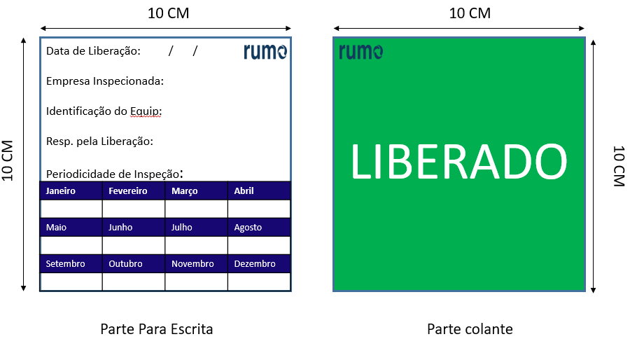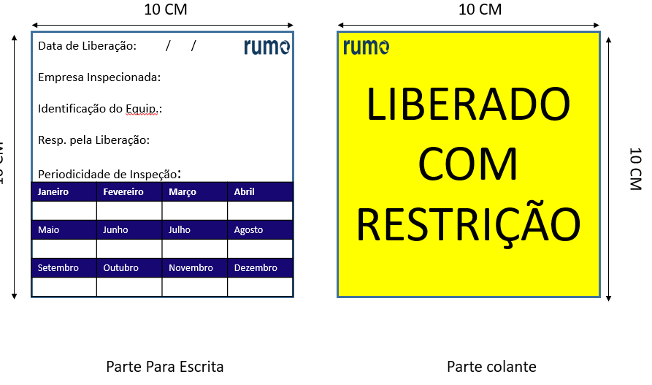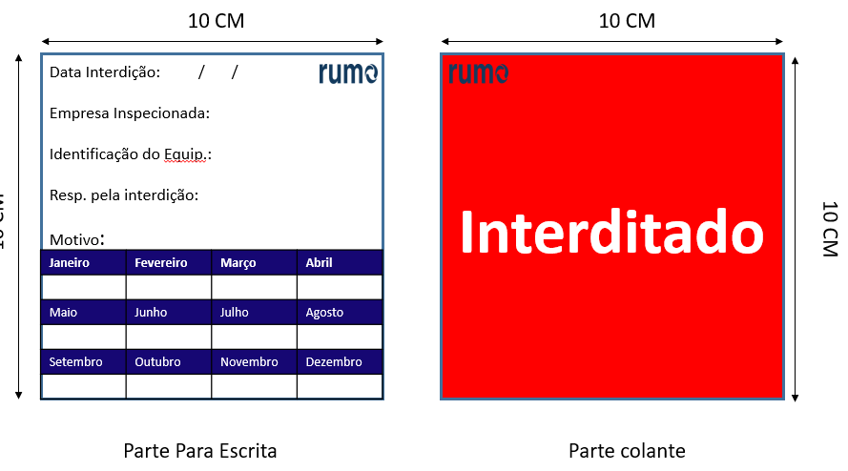
- Inspeção Mensal
Mensalmente a equipe de segurança do trabalho da empresa ou o profissional qualificado para inspecionar o equipamento, máquina, veículo da empresa deve realizar a inspeção de cada ativo. Estando o ativo em perfeitas condições, deve-se afixar em local visível a etiqueta padrão do próprio Fornecedor constando no mínimo os seguintes dados: data de realização da inspeção; data da próxima inspeção; Nome e função do responsável pela inspeção.
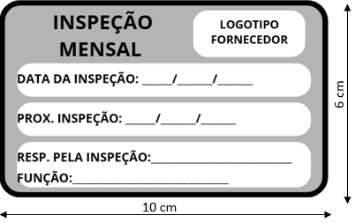
Figura 1 - Modelo sugerido de etiqueta de inspeção mensal
Devem ser confeccionadas e utilizadas etiquetas ou outras formas de sinalização, para indicar máquinas, equipamentos e veículos em manutenção (fora de operação).
- Inspeção Pré-uso
O motorista/operador deve preencher o Checklist pré-uso específico do veículo, máquina, equipamento antes de iniciar a condução/operar. Se identificada alguma não conformidade, deve informar o superior para que o equipamento seja bloqueado e enviado para manutenção.

PROTEÇÃO DE MÁQUINAS E EQUIPAMENTOS
Para mobilização de máquinas e equipamentos é exigido o atendimento da NR 12 - SEGURANÇA NO TRABALHO EM MÁQUINAS E EQUIPAMENTOS e deve ser apresentado previamente:
- Apreciação de Risco (item 12.1.9, NR 12): Processo completo que compreende a análise de risco e a avaliação de risco conforme NBR 12.100;
- Procedimentos de trabalho e segurança específicos e padronizados, a partir da apreciação de riscos (item 12.14.1, NR 12).

CONTROLE DE CHAVES
Avaliação do Líder: O líder deve fazer uma avaliação física dos motoristas/operadores antes de entregar as chaves, buscando sinais de uso de álcool/drogas, cansaço ou outros fatores que comprometam a condução.
Controle Rigoroso de Chaves: Implementar controle rigoroso de chaves, registrando a entrega e o recolhimento ao final da jornada. As chaves devem ser guardadas em local seguro e trancado.
Medidas Alternativas: Se o controle físico de chaves for inviável, medidas alternativas que garantam o mesmo nível de controle devem ser implementadas.

HIERARQUIA APLICADA PARA REBOQUE DE EQUIPAMENTOS MÓVEIS
O reboque deve seguir a seguinte ordem de prioridade:
- Rebocadores (1º opção).
- Pranchas (2º opção).
- Cambão (Barra Fixa): Usado apenas como última opção e só se o equipamento rebocado tiver sistemas de direção e freio em perfeito funcionamento. O cambão deve ser homologado pela Engenharia da RUMO.
Condições para Reboque
- O equipamento que realiza o reboque deve ter peso operacional superior ao equipamento rebocado.
- O reboque só pode ser feito por tração usando o cambão.
- Se o reboque por tração não for possível, o responsável técnico deve ser acionado para definir a melhor solução.

ABASTECIMENTO
- A atividade só pode ser feita por trabalhadores qualificados, treinados na Análise de Risco específica e usando técnicas/equipamentos de segurança.
- Durante o abastecimento, o operador deve sair da cabine e aguardar a uma distância mínima de 7,5 metros do abastecedor.
- O local de abastecimento deve estar sinalizado com placas, cones e corda zebrada.
- O cabo de aterramento deve estar conectado ao solo.
- Os equipamentos devem manter o nível de combustível superior a 25%, caso estejam abaixo deverão proceder o abastecimento.
- Todos os veículos, máquinas e equipamentos móveis devem conter dentro da cabine o adesivo abaixo:
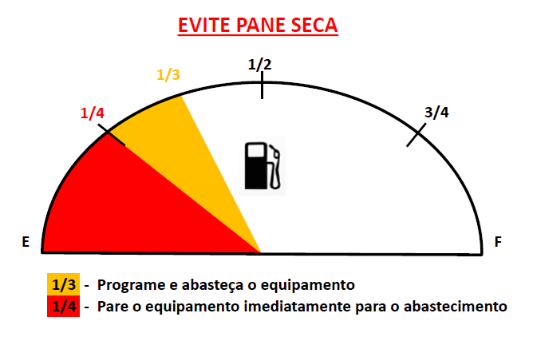
Adesivo de Pane seca

INSPEÇÃO EM VEÍCULOS DE FORNECEDORES DE MATERIAIS
Os veículos dos fornecedores de materiais devem ser inspecionados pela equipe da empresa responsável pelo recebimento utilizando o Check list de inspeção mensal, de forma a garantir que não haja não conformidade básica e visível.

REQUISITOS PARA MOTORISTAS E OPERADORES
Qualificação e Documentação
- Avaliação e ACMO: Devem passar por avaliação documental e técnica pré-admissional e obter o ACMO (Atestado de Capacitação para Motorista e Operador).
- Porte: Devem ser treinados (e reciclados) neste procedimento e portar crachá/certificação que comprovem a autorização para o tipo de equipamento.
Comprovação de Experiência/Capacitação
Para operar, o trabalhador deve comprovar uma das seguintes condições:
- Experiência: Mínimo de 2 anos de experiência comprovada na Carteira de Trabalho, e receber treinamento de reciclagem.
- Curso Externo: Ter capacitação (curso) de instituição reconhecida, ministrada por profissional habilitado, e receber treinamento de reciclagem.
- Capacitação Interna: Se não atender às duas condições anteriores, deverá receber capacitação mediante treinamento na empresa.
Transporte de Produtos Perigosos
- Para transporte de produtos perigosos, é obrigatório possuir o treinamento MOPP (Movimentação de Produtos Perigosos) e seguir a legislação brasileira.
Apenas empregados com Carteira Nacional de Habilitação (CNH) válida, conforme a tabela específica (e respeitando as exigências do Código Nacional de Trânsito), poderão operar equipamentos móveis:
Tipos de Equipamento | Categoria Mínima
Motonivelador | C
Escrêiper | C
Retroescavadeira | C
Escavadeira (pequeno porte) | B
Escavadeira (grande porte / elétrica) | C
Pá carregadeira | C
Trator de pneus | C
Trator de Esteira | B
Outros caminhões | C
Empilhadeira de garfo, manipulador de pneus | B
Guindaste | E
Manipulador telescópico | B
Equipamentos X Categoria de Habilitação
Para operadores de equipamentos pesados da linha amarela utilizados nas áreas dos Projetos, a categoria mínima de CNH exigida é a categoria B.
No entanto, além da CNH B, o operador deve comprovar capacitação técnica e ter cursos profissionalizantes específicos para a função.

TREINAMENTO
- Quando: O treinamento deve ocorrer antes de o trabalhador assumir a função, após a admissão e antes de operar a máquina.
- Custo: Deve ser fornecido pelo empregador sem ônus para o trabalhador e realizado durante a jornada de trabalho.
- Conteúdo: Deve ter etapas teórica e prática (sem carga horária mínima estipulada, mas que garanta a segurança) e incluir riscos, proteções, AST (Análise de Segurança da Tarefa), métodos de trabalho seguro e Bloqueio/Etiquetagem.
- Instrutores: Ministrado por profissionais qualificados, sob supervisão de profissional legalmente habilitado (responsável por todo o conteúdo e forma).
- Validade: A capacitação só é válida para o empregador que a realizou e nas condições estabelecidas pelo supervisor legalmente habilitado.
Conteúdo Crucial e Proibições
- Inspeção: O operador deve ser treinado para realizar inspeções visuais diárias e estar presente na inspeção mensal.
- Proibições: Informar que é proibido remover proteções da máquina ou realizar regulagens/manutenções. Em caso de dano ou falha, o operador deve paralisar a máquina e comunicar imediatamente o superior para acionar a Manutenção.
Plano de Emergência (PAE)
- Os operadores devem ser treinados no PAE do projeto, cobrindo: identificação e acionamento de brigadistas e noções de primeiros socorros.
- Proibido movimentar ou transportar vítimas se não fizer parte da equipe de emergência ou não for treinado.
Reciclagem, Documentação e Porte
- Reciclagem: Deve ser realizada em caso de alterações significativas (máquina, métodos, local, organização do trabalho, novos riscos) ou anualmente.
- Documentação: Treinamentos teórico e prático devem ser registrados em lista de presença.
- Autorização Formal: Após a capacitação, deve ser preenchido o ACO (Atestado de Capacitação para Operação) para autorizar formalmente o operador. O formulário ACMO deve ser preenchido para todos os operadores, independentemente de experiência anterior.
- Crachá: O operador/motorista deve portar crachá de identificação atualizado (com foto e função) após cada novo treinamento ou anualmente após o ASO.
- Sinaleiro: Deve-se disponibilizar e capacitar um funcionário para a função de sinaleiro para auxiliar em manobras e movimentação de carga.
- Motoristas/Operadores: Devem receber treinamento específico no Procedimento de operação de máquinas e seus anexos, cobrindo todos os riscos da atividade e do local.

CONSCIENTIZAÇÃO E CAMPANHA
Público: Todos os colaboradores devem ser treinados sobre os riscos e prevenção de atropelamentos, colisões e outros incidentes na interface homem/máquina.
Conteúdo Mínimo:
- Identificação dos pontos cegos de veículos e máquinas.
- Técnicas de comunicação visual com motoristas/operadores.
- Definição da distância mínima permitida entre pessoas e máquinas e medidas de proteção quando essa distância não puder ser mantida.
Divulgação: Uso de cartazes e banners para divulgar as principais medidas de segurança contra atropelamentos.

ATRIBUIÇÕES E RESPONSABILIDADES
  - Requisitos de Responsabilidade da Empresa responsável pela atividade:
- Cumprimento Legal: Verificar todos os requisitos legais e normativos aplicáveis, além deste procedimento.
- Autorização: Somente permitir a operação de máquinas/veículos por trabalhadores habilitados, qualificados ou capacitados e autorizados (NR 12.16).
- Documentação (ACMO): Coletar assinaturas e preencher o Termo de Responsabilidade (ACMO), registrando os requisitos de mobilização de cada motorista/operador.
- Autonomia e Segurança: Orientar operadores/motoristas sobre sua responsabilidade em operar com segurança e sua autonomia para interromper atividades em caso de risco iminente.
- Vias Públicas: Garantir que operadores sem CNH (quando não exigida) não trafeguem em vias públicas, mesmo para pequenos deslocamentos.
- Ergonomia (NR 17): Avaliar as condições de conforto e segurança na operação, garantindo que as máquinas tenham assentos estofados, ajustáveis e ergonômicos (proteção lombar).
- Book de Documentação: Enviar o book de documentação e o Check List Inicial preenchido para aprovação da RUMO antes de instalar cada máquina/veículo.
- CNH: Manter controle de validade das CNH’s.
- Telemetria e Fadiga: Deve haver gerenciamento dos sistemas de telemetria e detecção de sonolência. Isso inclui verificação periódica das informações e aplicação de política de consequências para desvios. As evidências dessa gestão devem ser apresentadas à RUMO mensalmente ou quando solicitadas.
  - Liderança da frente de serviço
- Checagem Diária: Garantir que o operador faça a checagem diária da máquina, focando em itens críticos como freios, direção, sistemas elétrico/segurança e emissão de fumaça preta (NR 12.11).
- Paralisação por Anormalidade: Se o check list diário indicar qualquer anormalidade, a máquina/veículo deve ser paralisado imediatamente e só poderá voltar à operação após a manutenção e regularização.
- Organização da Área: Manter as áreas de circulação livres e desobstruídas, isolando-as (se necessário) para evitar a presença de pessoas não envolvidas.
- Içamento: Providenciar o Plano de Içamento (Rigging) para atividades que o exijam.
- Geral: Fazer cumprir todas as orientações deste procedimento.
  - Departamento de Segurança do Trabalho da empresa executora
- Inspeção e Etiquetagem: Inspecionar e etiquetar os itens de segurança de máquinas, equipamentos e veículos (usando o Check List RUMO) antes da instalação e durante a operação conforme periodicidade estabelecida, e em conjunto com a fiscalização RUMO trimestralmente.
- Distribuição de Check Lists: Distribuir os Check Lists diários de inspeção para operadores/condutores sempre que solicitado.
- Treinamento e Orientação: Inspecionar e garantir que os funcionários em áreas de risco recebam orientações sobre riscos e medidas de controle (em treinamentos introdutórios, básicos ou DDS).
- Documentação: Distribuir cópias deste procedimento e capacitar todas as áreas envolvidas.
  - Departamento de Segurança do Trabalho RUMO
Participar sempre que acionado de inspeções iniciais para mobilização de máquinas, veículos e equipamentos.
  - Área de Manutenção do responsável pelo ativo
- Inspeção de Mobilização: Inspecionar máquinas/equipamentos/veículos antes da instalação (mobilização), verificando todos os itens obrigatórios do procedimento e do Check List RUMO. Só liberar se estiverem em conformidade.
- Inspeção Pós-Manutenção: Inspecionar máquinas após a manutenção, verificando itens do procedimento e Check List RUMO, incluindo testes de freios conforme especificações do fabricante. Só liberar se em conformidade.
- Documentação: Manter atualizados e conferidos todos os documentos da máquina, os planos de manutenção/inspeção e os registros das intervenções realizadas.
- Inventário: Manter a planilha de inventário de máquinas próprias e locadas atualizada.
- Comunicação: Informar ao ponto focal RUMO sobre a chegada de máquinas para que a inspeção possa ser feita em conjunto.
  - Área Comercial / Suprimentos
- Contratação: Somente contratar/alugar máquinas que atendam aos requisitos deste procedimento e dos Checklists de instalação.
  - Motoristas e operadores
- Relato Imediato: Informar imediatamente a supervisão sobre qualquer anormalidade no equipamento.
- Check List Pré-Uso: Iniciar a atividade somente após a aplicação do check list pré-uso.
- Liberação de Acessos: Iniciar a atividade somente após a avaliação e liberação dos acessos.
- Autorização: Apenas conduzir/operar o veículo/máquina para o qual está contratado/autorizado e participar dos treinamentos convocados.
- Conformidade: Obedecer a todas as recomendações deste procedimento e das Instruções de Trabalho aplicáveis.
  - Master Driver ou Profissional Qualificado para a função
- Avaliação de Pessoal: Aplicar o ACMO (Atestado de Capacitação) em testes pré-admissionais e de acompanhamento de rotina para motoristas e operadores.
- Monitoramento: Inspecionar, avaliar e monitorar constantemente o desempenho técnico e comportamental de motoristas e operadores.
- Acessos: Realizar verificação constante de todos os acessos da obra (incluindo terceiros).
- Liberação de Acessos: Inspecionar e liberar acessos (novos ou após chuvas) usando o Check List LAST. Após a liberação, instalar placas indicando "ACESSO LIBERADO" ou "ACESSO NÃO LIBERADO".
- Sinalização de Vias: Verificar a necessidade e adequação de toda a sinalização das vias da obra.

REVISÃO E APROVAÇÃO
Nome | Cargo | Data
Nathan de Paula Santos | Supervisor de obra ferroviária Sr | 10/09/2025
Bárbara Nívea Ribeiro Batista | Gerente de Seg. do Trabalho | 10/09/2025
Daniela Heitmann Campedelli | Gerente de Seg. do Trabalho | 10/09/2025
Renata Twardowsky Ramalho | Gerente Executiva de Seg. do Trabalho | 10/09/2025

REV | DATA | ITEM  ALTERADO | DESCRIÇÃO  DA ALTERAÇÃO | ELABORAÇÃO | APROVAÇÃO | ÁREA  RESPONSÁVEL
R2 | 10/09/25 | - | Emissão Inicial | Supervisor de Obra Ferroviária  Nathan de Paula Santos | Gerente Executivo  Renata Twardowsky Ramalho | Segurança do Trabalho

ANEXOS
- FO-SEG-008 - ACMO - ATESTADO DE CAPACITAÇÃO PARA MOTORISTA E OPERADORES
- IT-SEG-007 - BOOK LINHA AMARELA, EQUIPAMENTOS, MÁQUINAS E VEÍCULOS
- ES-SEG-005 – CONTROLES OPERACIONAIS PARA USO DE VEÍCULOS, MÁQUINAS E EQUIPAMENTOS
- CK-SEG-001 – LIBERAÇÃO DE ACESSOS EM SERVIÇOS DE TERRAPLANAGEM
- CK-SEG-010 - BRITADOR MÓVEL
- CK-SEG-011 - CAMINHÃO BASCULANTE
- CK-SEG-012 - CAMINHÃO BAÚ
- CK-SEG-013 - CAMINHÃO BETONEIRA
- CK-SEG-014 - CAMINHÃO BOMBA DE LANÇA
- CK-SEG-015 - CAMINHÃO BROOK
- CK-SEG-016 - CAMINHÃO CARROCERIA
- CK-SEG-017 - CAMINHÃO COMBOIO
- CK-SEG-018 - CAMINHÃO EQUIPADO COM PLATAFORMA ELEVÁTORIA
- CK-SEG-019 - CAMINHÃO GRUA
- CK-SEG-020 - CAMINHÃO GUINDAUTO
- CK-SEG-021 - CAMINHÃO TANQUE-PIPA
- CK-SEG-022 - CAVALO MECÂNICO E CARRETA
- CK-SEG-023 - EMPILHADEIRA
- CK-SEG-024 - ESCAVADEIRA
- CK-SEG-025 - ESCRÊIPER
- CK-SEG-026 - GRUA
- CK-SEG-027 – GUINDASTE
- CK-SEG-028 - MANIPULADOR DE PNEUS
- CK-SEG-029 - MOTONIVELADORA
- CK-SEG-030 - PÁ CARREGADEIRA
- CK-SEG-031 - PERFURATRIZ
- CK-SEG-032 - PLATAFORMA ELEVATÓRIA
- CK-SEG-033 - RETROESCAVADEIRA
- CK-SEG-034 - TRATOR DE ESTERIA OU SOBRE PNEU
- CK-SEG-035 - AMBULÂNCIA
- CK-SEG-036 - CARRO
- CK-SEG-037 - ÔNIBUS E MICROÔNIBUS
- CK-SEG-038 – VANS
- CK-SEG-039 - CAMINHÃO GUINCHO PLATAFORMA
- CK-SEG-040 - ROLO COMPACTADOR

